LES GLACES
Nous sommes lundi et un restaurateur reçoit 15 personnes mardi.  Il se demande : « Si tous prennent des cornets de glaces à la fraise, aurai-je assez de glace ? Dois-je faire une commande dès ce soir ? »  Que doit faire le restaurateur ?  Justifier la réponse.  Vous laisserez apparentes toutes vos recherches. Même si le travail n’est pas terminé, il en sera tenu compte dans l’évaluation. | 1 2 9 0  Item 1  1 2 9 0  Item 2  1 2 9 0  Item 3
  Document 1
  Cuillère à glace automatique forme pince, boule en acier inoxydable.
  Diamètre : 5,1 cm.
  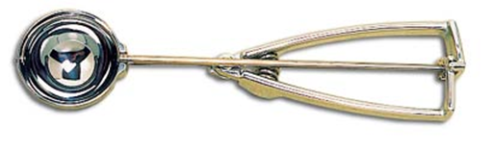
  Document 2  Le cornet,  en forme de cône de hauteur 10 cm,  est entièrement rempli.  Il est surmonté d’une demi-boule  de même dimension que la cuillère.  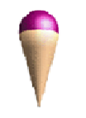 | Document 3  Il reste un tiers  du bac de glace à la fraise.  Le bac entier contenait 9 litres.  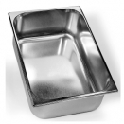
  Document 4
  Volume du cône : V = π r ² h (avec r : rayon, et h : hauteur).
  Volume de la boule : V = π r ³ (avec r : rayon).
  1 L = 1 dm³ = 1 000 cm³.
- Mots-clés
Volume, cône, boule, conversion.
- Codage et analyse des réponses
Explication des codes :
Le code 1 correspond à ce qui est attendu.
Le code 2 correspond à une réussite partielle par rapport à ce qui est attendu.
Le code 9 correspond aux autres réponses.
Le code 0 correspond à l’absence totale de toute trace de réponse ou de recherche. Si l’élève a tenté d’effacer ou a écrit une réflexion personnelle hors de propos, un code 9 sera attribué.

Item 1 : Rechercher, extraire et organiser l’information utile.
Repérage du diamètre et de la hauteur du cône (5,1 cm et 10 cm), du nombre de glaces nécessaires (15), de la contenance du bac (9 L) et du « tiers » restant code 1
Repérage d’au moins trois des éléments ci-dessus code 2
Toute autre réponse code 9
Absence de réponse code 0

Item 2 : Modéliser, conjecturer, raisonner et démontrer.
Démarche de résolution correcte : calcul du volume d’une glace, du tiers du bac, et comparaison des quantités nécessaire et disponible code 1
Démarche engagée non aboutie code 2
Toute autre réponse code 9
Absence de réponse code 0

Item 3 : Grandeurs et mesures.
Calcul correct du volume d’un cornet de glace (cône et demi-boule : environ 103 cm³) code 1
Calcul correct du volume du cône ou de celui de la demi-boule code 2
Toute autre réponse code 9
Absence de réponse code 0

- Commentaires
Dans cet exercice, il faut mettre en relation de nombreux éléments et effectuer des calculs de volumes. On pourrait repérer plusieurs items de mathématiques comme les calculs de fractions dans un contexte concret (prendre une fraction d’une quantité) ou la proportionnalité.

Exemples de copies :
Précision : Les copies ci-dessous ont été obtenues avec un sujet qui, initialement, ne présentait pas le document 4, et dont le document 1 contenait une information supplémentaire : « Conditionnement à l’unité ».

Copie n°1 : L’élève se trompe sur le calcul du volume du cône de révolution (division par deux au lieu de trois) mais raisonne parfaitement.  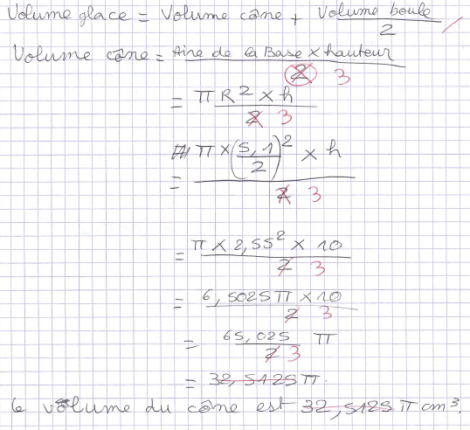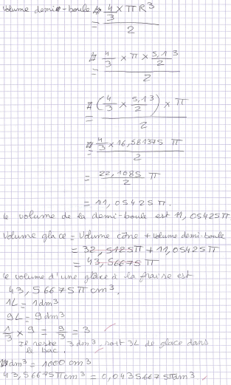 | 1 2 9 0  Item 1  1 2 9 0  Item 2  1 2 9 0  Item 3
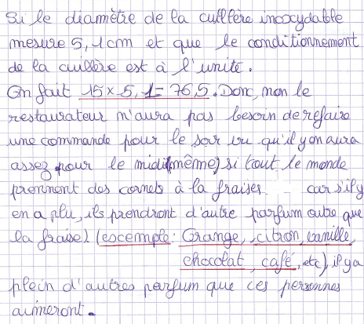  Copie n°2 : Une élève qui n’a manifestement pas compris l’enjeu mathématique de l’exercice ! | 1 2 9 0  Item 1  1 2 9 0  Item 2  1 2 9 0  Item 3

